**Zone 2 Screenshots**

**EC2 Instances**

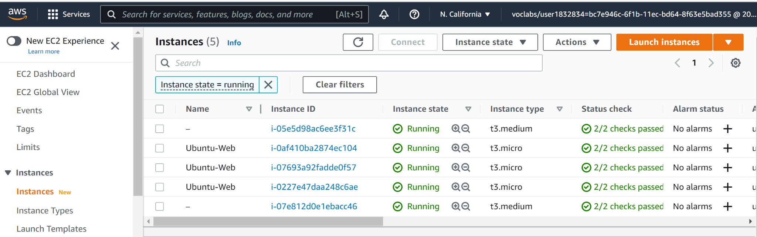

**Load balancer**

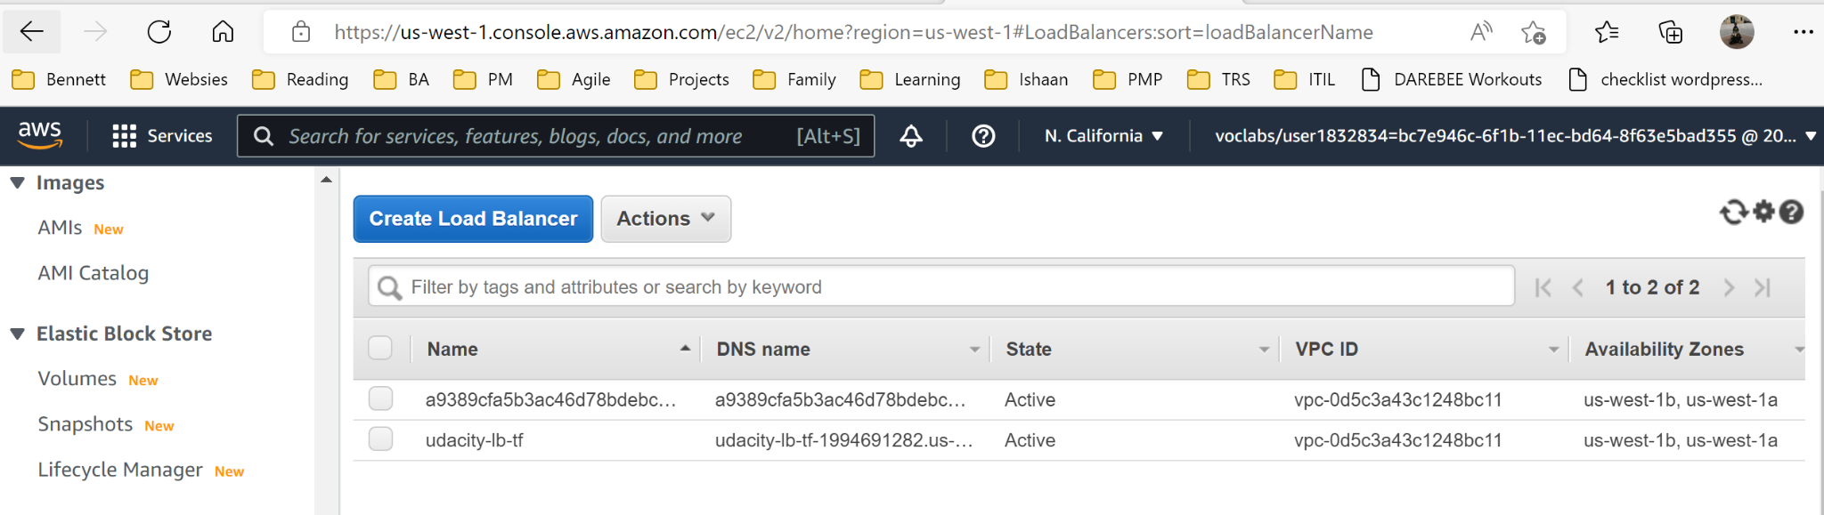

**RDS instances**

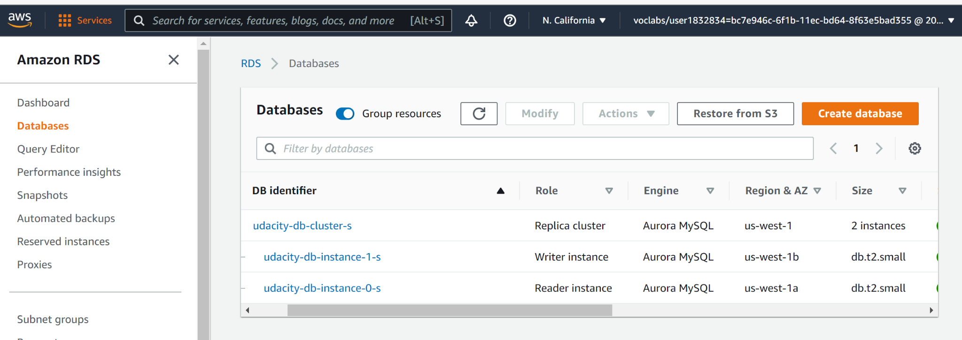

**EKS Cluster**

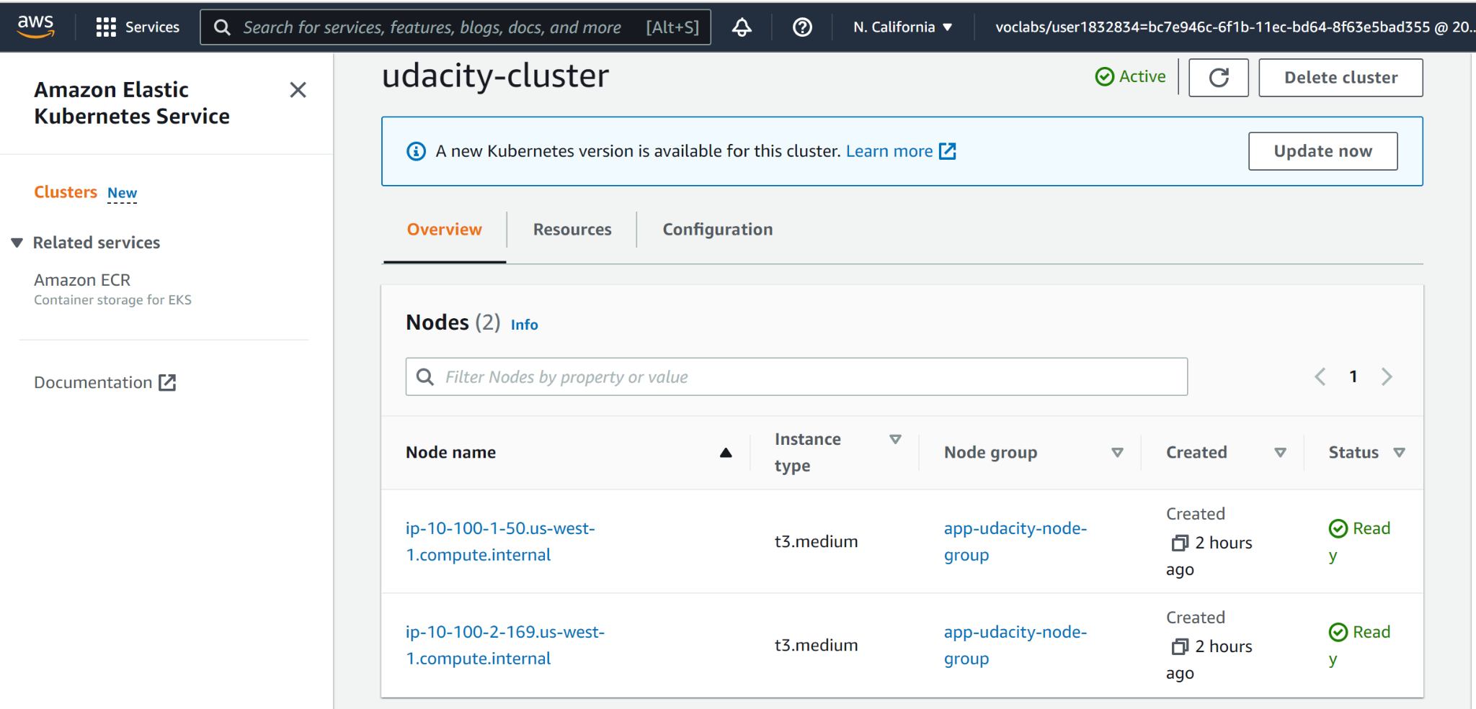

**VPC**

